Indicação – Vereador Odair Quincote 27/02/2020

Solicita a manutenção do asfalto em toda a extensão do bairro Belo Horizonte.

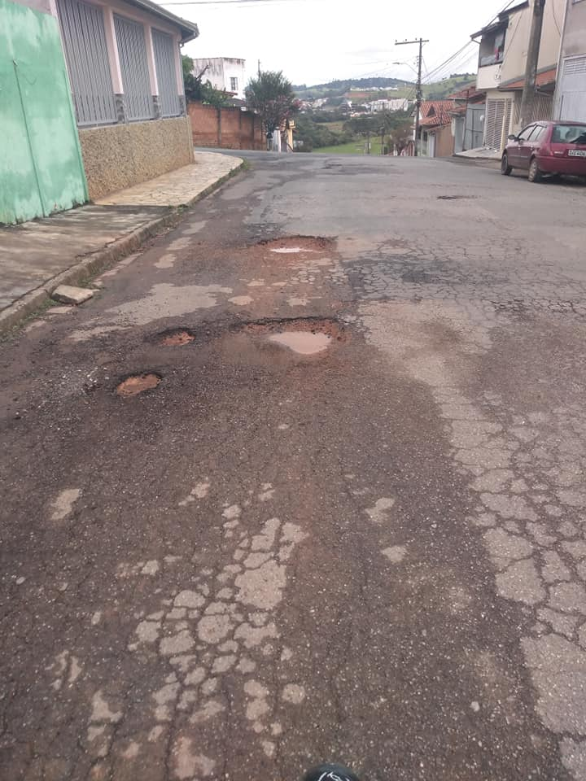

Indicação – Vereador Odair Quincote 27/02/2020

Solicita a manutenção do asfalto em toda a extensão do bairro Belo Horizonte.

